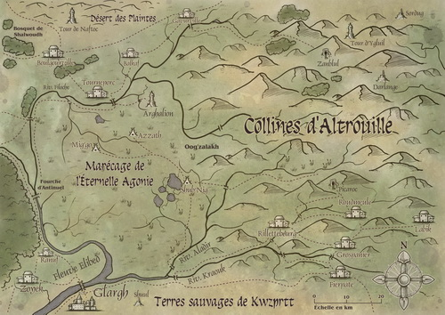
Les Collines d’Altrouille

Carte du Centre-Nord-Est
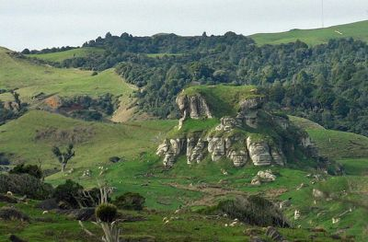
Proches de Glargh, les Collines d’Altrouille

Bienvenue dans les Collines d’Altrouille. Cette zone est généralement négligée par les aventuriers. Cela se comprend facilement, car dans ses collines règne une drôle d’ambiance. Situées tout près du Marécage de l’Eternelle Agonie gardé par un dangereux Cerbère, à la frontière des Terres Sauvages de Kwzprtt au Sud où l’on voit voler des Dragons et du Désert des Plaintes au Nord où les Sphinx règnent en maître, ce territoire porte bien son nom : on y a la trouille. En m’y baladant, moi, Arya de Fangh, Hobbit courageuse, j’y ai pourtant rencontré des Griffons sauvages que des Korrigans essayent de dresser pour s’en faire des montures et échapper aux Géants. En effet, les Géants des Collines ne sont pas des créatures du mal, mais ils ont la fâcheuse habitude de taper sur tout ce qui est plus petit qu’eux, pour "voir ce que ça fait". Et comme ils tapent très fort, ça finit par être un peu dangereux. D’ailleurs, N amzar, le Mage à la retraite de notre village, avait étudié les Géants des Collines d’Altrouille, et il avait tenté pendant plusieurs âges d’en capturer la force. Il fut plusieurs fois blessé lors de ses approches et de ses tentatives de communiquer avec ces êtres, dont l’intelligence ne dépasse jamais celle d’un enfant de 5 âges. La technique de combat de ces Géants fascina Namzar : ne désirant pas s’encombrer d’une arme dont ils ne comprennent pas le fonctionnement, les Géants se baissent, et balayent l’ennemi d’un revers de la main. En m’aventurant plus profondément dans les Collines, j’ai croisé un Démarcheur d’une maison de retraite pour Mages située dans les Collines d’Altrouille. Non mais pour qui me prend-il ? Croit-il que je ressemble à ces Mages négligés, à la barbe sale et à la robe pas nette, incapables de lancer le moindre sort et qui passent leur vie à dormir ? Effectivement, au fin fond des Collines à l’Est, près du bois N’talamela, les Hobbits ont construit il y a cela déjà plusieurs âges, une magnifique maison de retraite pour les Mages. Mais, ne suis-je pas trop jeune du haut de mes 40 âges pour rentrer dans ce lieu de repos. Je suis encore capable de vivre de nombreuses aventures. A oui, j’ai oublié de vous parler de l’Oiseau-Tonnerre, ce drôle d’oiseau qui apporte l’eau sur les collines empêchant le désert de s’étendre. Vous, habitants de cette drôle de contrée, je vous souhaite un heureux âge de la Décade de Saint Taklauss. Que la sérénité des lieux gagne sur votre trouille.
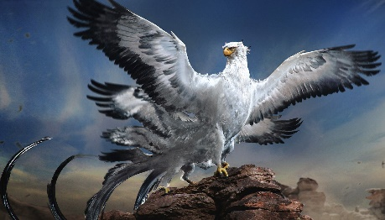
Les Collines d’Altrouille
Oiseau-Tonnerre

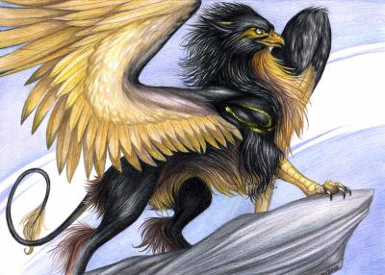
Griffon

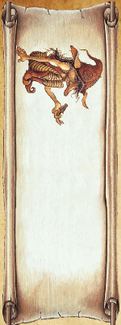
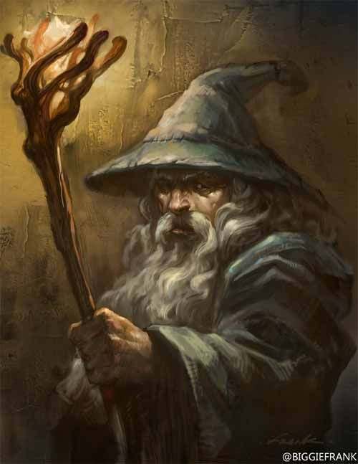
Mage

Korrigan

Géant des Collines

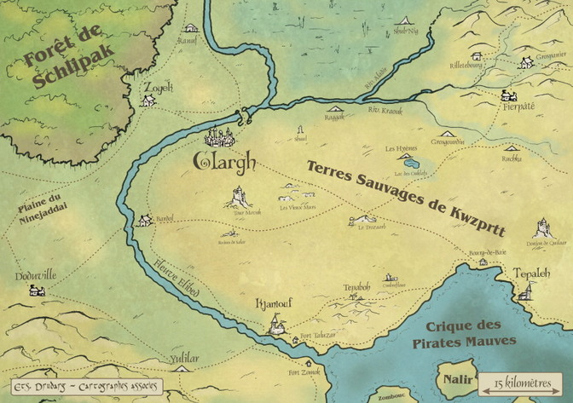
Les Terres Sauvages de Kwzprtt

L’aventure au sud de Glargh
Terres Sauvages
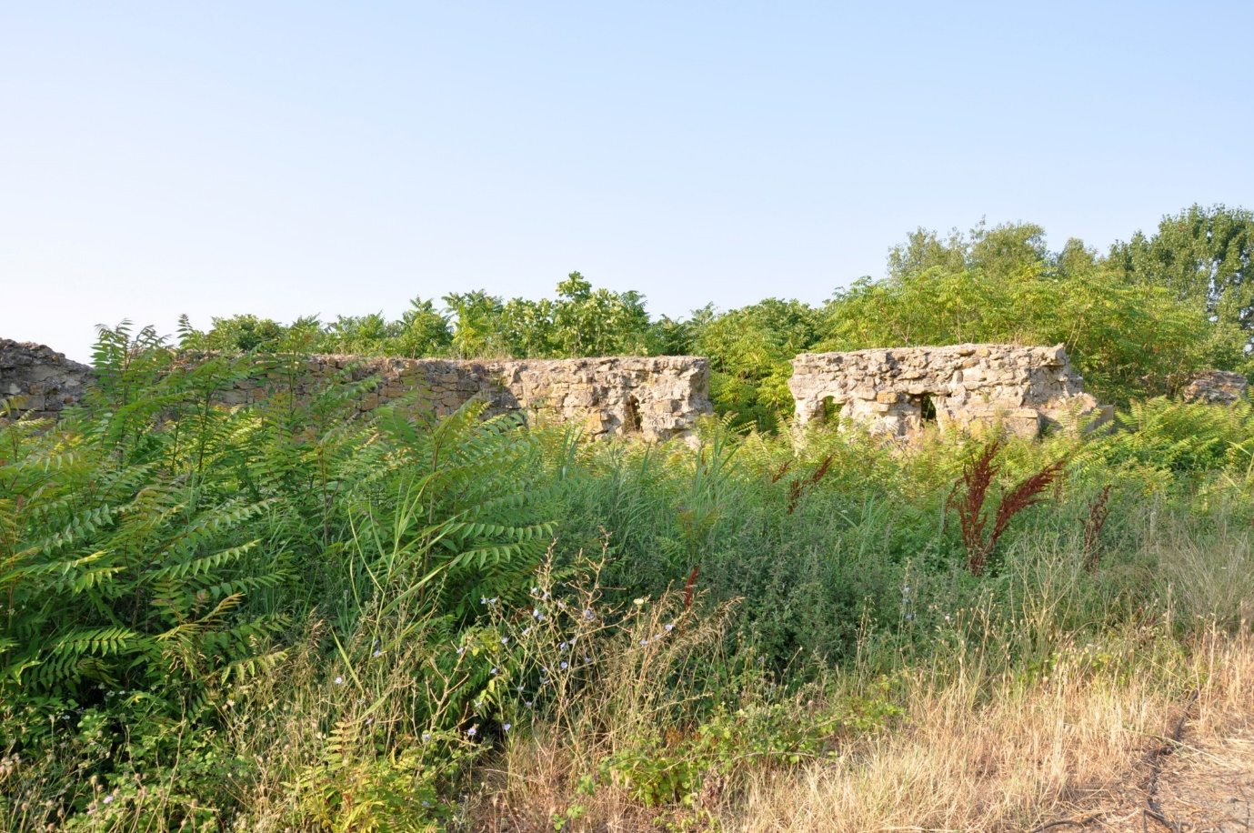

Bienvenue sur les Terres Sauvages de Kwzprtt. Voici une région relativement plate qui est située à l’Est de la Forêt de Schlipak où vivent les Licornes de Fangh et au Nord de la Crique des Pirates Mauves où il ne fait pas bon s’y aventurer par les temps qui courent car vous risquez de tomber nez à nez avec le terrible Kraken ou vous laissez envouter par le chant mélodieux des Sirènes. Mais parlons plutôt de ce lieu, on y trouve en premier Glargh, l’une des plus grandes villes, ancienne capitale de la Terre de Fangh, ainsi que Kjaniouf dans la partie basse. Les Terres Sauvages sont une étape importante pour les aventuriers se déplaçant d’Est en Ouest, ou inversement. La partie Ouest, qui longe le fleuve Elibed, est un lieu particulièrement fréquenté puisque c’est le chemin le plus pratiqué pour aller de Glargh à Waldorg. La semaine dernière, d’ailleurs, j’étais sur cette route de Glargh à Waldorg. Une fois n’est pas coutume, moi, Arya de Fangh, Hobbit courageuse, j’avais choisi de voyager dans une des diligences des Transports Glarghiens Véloces. Une compagnie célèbre pour la rapidité de ses berlines autant que pour l’ignominie de ses sandwichs. Nous avons été attaqués par un spécimen intéressant de Caribousus Furiosus Lcycanthropus. En d’autres termes, pour les gens qui ne maîtrisent pas les abréviations pédantes et compliquées, un Caribou-Garou. Comme l’attaque par un monstre ne constitue pas un motif de remboursement du billet, j’ai pris sur moi de régler l’affaire rapidement, dans une tornade de flammes du plus bel effet. Arrivée sur les lieux, j’ai pu admirer le vol des Dragons au-dessus de moi, impressionnants. Je me demande chaque fois comment des bêtes de cette taille arrivent à voler. Parfois, les habitants des contrées voisines les captures pour les apprivoiser et s’en faire des montures. Quand les contrées sont en conflit, les dragons sont des armes redoutables. Traverser les Terres Sauvages n’est pas de tout repos, il faut mieux être sur ses gardes, il y a de cela trois âges, j’y ai croisé un Amphisbène au venin mortel. Ce serpent à deux têtes ne dort jamais, il vaut mieux être sur ses gardes. L’âge dernier, j’ai vu le Phénix, notre majestueux oiseau de feu, au loin presque au-dessus des Vieux Murs, c’est tellement rare. On y trouve aussi des ruines ainsi que des lieux oubliés tels que les Ruines de Salar, le donjon de Quilaar, la Tour Movak et bien d’autres... qui abritent les Sorcières de la Terre de Fangh, méfiez-vous d’elles et de leurs sortilèges. Vous, habitants de cette contrée sauvage, je vous souhaite un heureux âge de la Décade de Saint Taklauss. Que votre courage vous laisse vainqueur fasse à tous les dangers de cette terre.

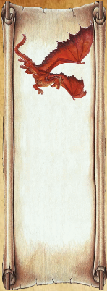
Dragon
Sorcière
Caribou-Garou
Les Terres Sauvages de Kwzprtt

Phénix

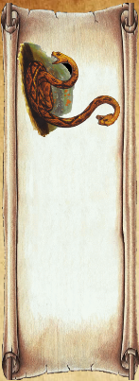

Amphisbène

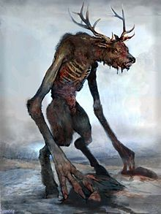

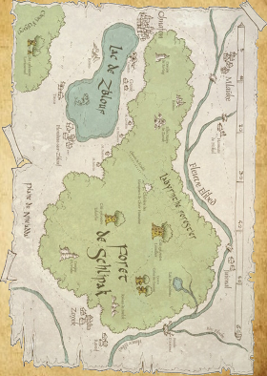
Forêt de Schlipak
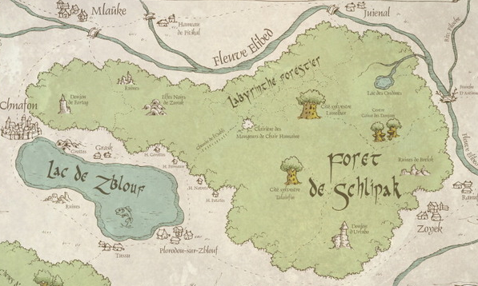

Carte de Schlipak
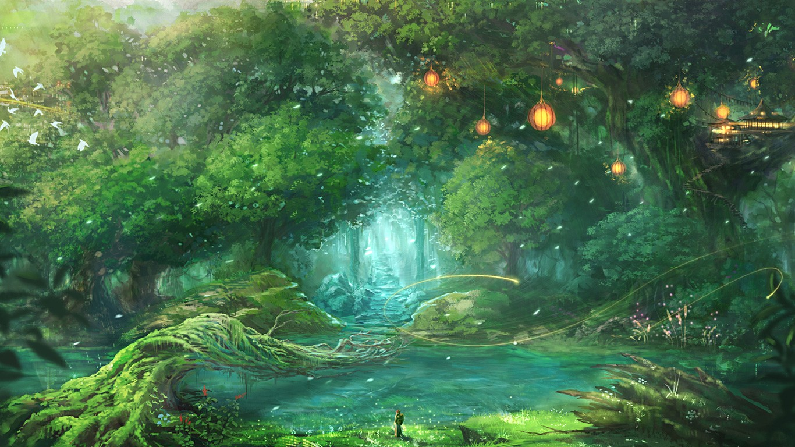

Bienvenue dans la Forêt de Schlipak. Celle-ci est née il y a bien longtemps... Sur les reliefs de la bataille de Zoug-Amag-Zlong ! Personne ne se souvient de ce qu’il y avait avant la forêt... pas même les vieux Elfes. Mais c’était une simple colline battue par les vents. Les arbres ont ensuite poussé sur les cadavres de cette grande et illustre bataille. On connaît maintenant la forêt pour son tristement chemin de l’oubli, pour ses villages elfiques renommés (la Cité de Talairfin, laCité des Lunelbar, le siège de la Caisse des Donjons Ouest) et ses cueillettes de framboises miraculeuses. Mais c’est aussi beaucoup d’autres choses ! Au Sud-Ouest, la Cité des Fées de Fangh, regroupe la colonie des plus futées des Fées. Ces petits êtres magiques aux couleurs diverses et variées illuminent nos rêves, mais faites attention à leurs pouvoirs magiques qui ne se cantonnent pas à juste faire voler ses petites créatures hautes comme trois pommes. C’est également par là qu’on trouve le village pittoresque de Plorodou-sur-Zblouf, et de nombreuses ruines propices à l’aventure habitées par les Farfadets de Zblouf. Ces petits lutins espiègles et taquins adorent faire des farces. Affublés d’oreilles pointues et d’un menton en galoche, ils sont toujours vêtus de loques et d’un chapeau. À l’Ouest, on peut voir le Donjon de Fartog et la belle ville de Chnafon, avec ses fortifications étonnantes et son prix d’accès changeant... C’est aussi par-là que vivent les fameux Elfes Noirs de Zuruk. Au centre de la Forêt, on trouve le Labyrinthe Forestier qui a fait perdre la tête à nombre de voyageurs. Moi, Arya de Fangh, Hobbit courageuse, j’ai traversé le Labyrinthe une fois, l’âge dernier, pour pouvoir admirer la plus belle des Licornes qui vit au centre du Labyrinthe. Elle est la mère de toutes les autres Licornes qui peuplent la Forêt de Schlipak et qui servent de montures aux Elfes des Cités de la Forêt. La clairière des mangeurs de chair humaine est quant à elle à éviter, bien sûr, même pour moi qui suis si courageuse. Au Nord, vous tombez sur le long serpent du fleuve Elibed, et la magnifique vallée de Moo-Duj-Noo où vivent les Centaures, Ce peuple sauvage qui peut s’avérer cruel et brutal détient cependant une grande sagesse et un immense savoir. A l’Est, vous trouverez le Lac des Ondines et la belle petite ville de Zoyek, le pont de la Fourche d’Antinuel et le village riverain de Ranuf. Vous, habitants de cette somptueuse Forêt, je vous souhaite un heureux âge de la Décade de Saint Taklauss. Que votre magie vous aide à traverser le Labyrinthe du Savoir comme moi j’ai pu traverser le Labyrinthe Forestier.
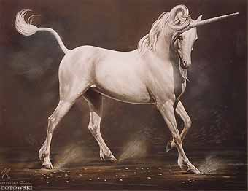
La Forêt de Schlipak
Licorne

Elfe

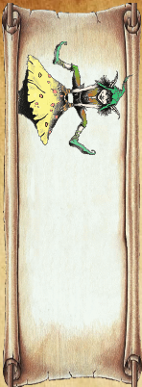
Fée

Farfadet

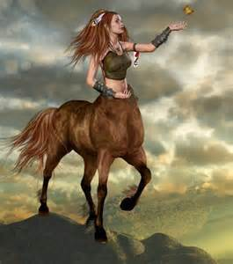
Centaure

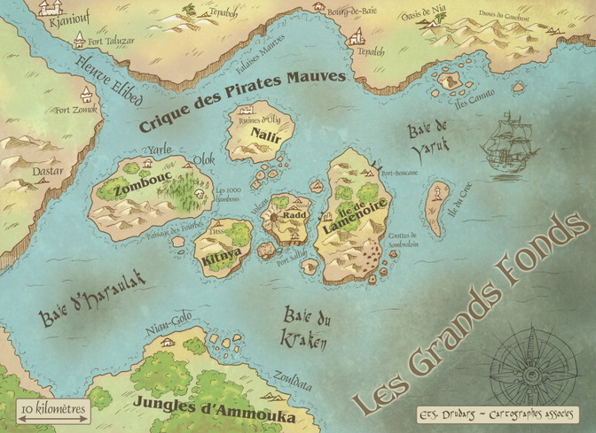
La Crique des Pirates Mauves

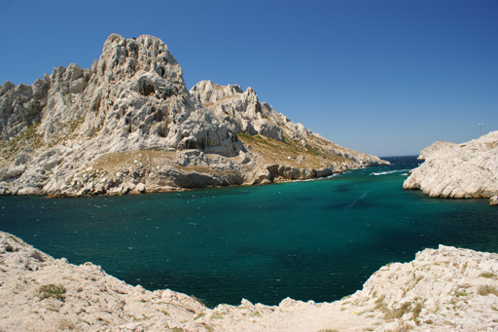
Crique des Pirates Mauves

Bienvenue à La Crique des Pirates Mauves. Ce haut lieu de l’aventure en Terre de Fangh ! Ce territoire globalement maritime se trouve au Sud de la Terre de Fangh, sous les Plaines Sauvages. On y trouve bien entendu des Pirates Mauves mais aussi des monstres marins tels que le Kraken, Zaratan et d’autres joyeusetés. Les nombreuses îles sont autant de repaires de vauriens, de ruines, de grottes, de camps, de repaires de Gobelins Flibustiers. Les récifs se chargent de filtrer la fréquentation des lieux en réservant le voisinage des îles aux meilleurs navigateurs seulement. Les Pirates sont nombreux, mais le fleuve Elibed qui traverse la Terre de Fangh est heureusement gardé par deux forts et une flottille de combat Hobbit. D’ailleurs, moi, Arya de Fangh, Hobbit courageuse, j’ai passé deux âges comme marin dans la flottille, il y a de cela vingt âges. En cette époque éloignée, je cherchais du travail, et un vieil Hobbit me donna l’opportunité de m’engager dans la marine, Au bout de deux âges de loyaux services, je décidais de retourner sur la terre ferme et de m’engager dans la découverte des terres éloignées de la Terre de Fangh. Mes aventures me conduisirent au fin fond de la Terre de Fangh jusqu’au Désert des Plaintes. Pendant mes péripéties je rencontrais toutes sortes de créatures. Mais revenons à mes aventures dans la Crique des Pirates Mauves. Parlons-en de ces Pirates. Ces satanés Pirates Mauves ont fait un Raid sur notre bonne ville de Waldorg pendant mes âges en tant que militaire dans l’armée de Fangh. Passe encore qu’ils aient pris leur pied en brûlant le marché aux chaussures et massacré une centaine de personnes, mais ils ont piétiné la roseraie de la Tour de Blizdand ! C’est intolérable. D’un autre côté, ceux que j’ai grillés avec "ma pluie de lave en fusion" ont servi d’engrais pour l’âge suivant. Puis, quelques âges après, j’ai voulu aller explorer les îles de la Crique des Pirates Mauves. Quand je suis arrivée près de l’île Kitnya, le son mélodieux des Sirênes m’a envouté et je me suis retrouvée prisonnière de ces monstrueuses mi-femmes mi-poissons. Elles sont si belles mais si cruelles. Elles envoutent les marins pour en faire leurs esclaves. Cela a été très dur de me délivrer de leur emprise mais ceci est une autre histoire. Au Nord-Ouest de cette carte se trouve la ville de Kjaniouf, où serait née la Magicienne, la plus célèbre des Sorcières vivant sur les Terres Sauvages de Kwzprtt ! Vous, habitants de cette fameuse Crique des Pirates Mauves, je vous souhaite un heureux âge de la Décade de Saint Taklauss. Que votre pied marin vous aide à traverser les tumultueux remous de votre savoir.
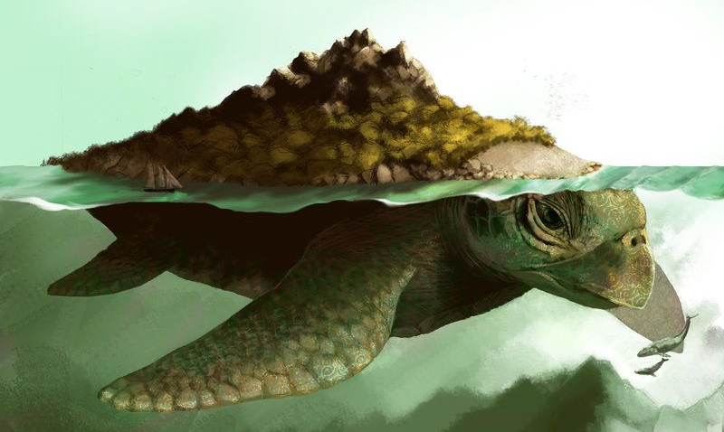
Zaratan
Kraken
Sirène
Pirate Mauve
La Crique des Pirates Mauves

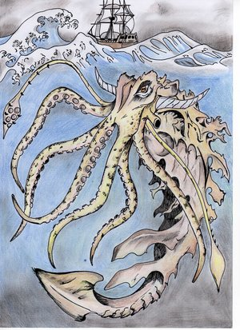

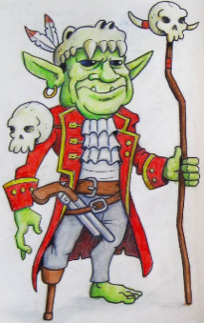
Gobelin Flibustier

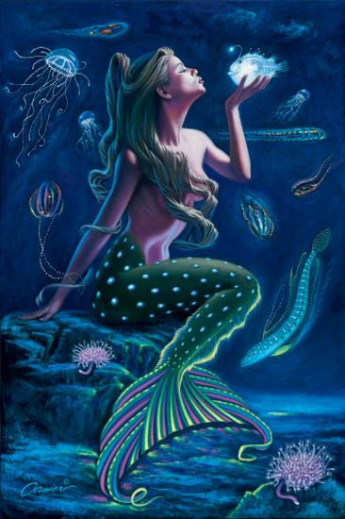

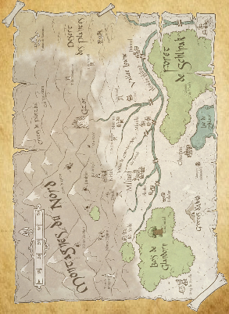
Les Montagnes du Nord
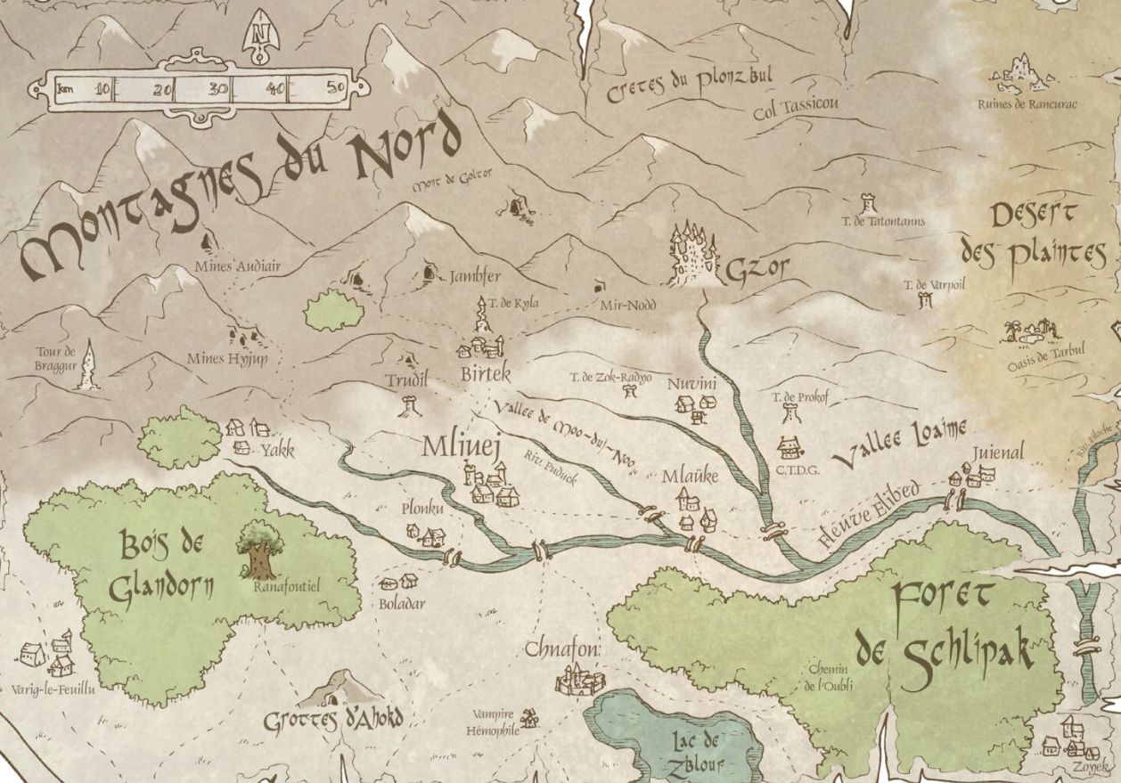

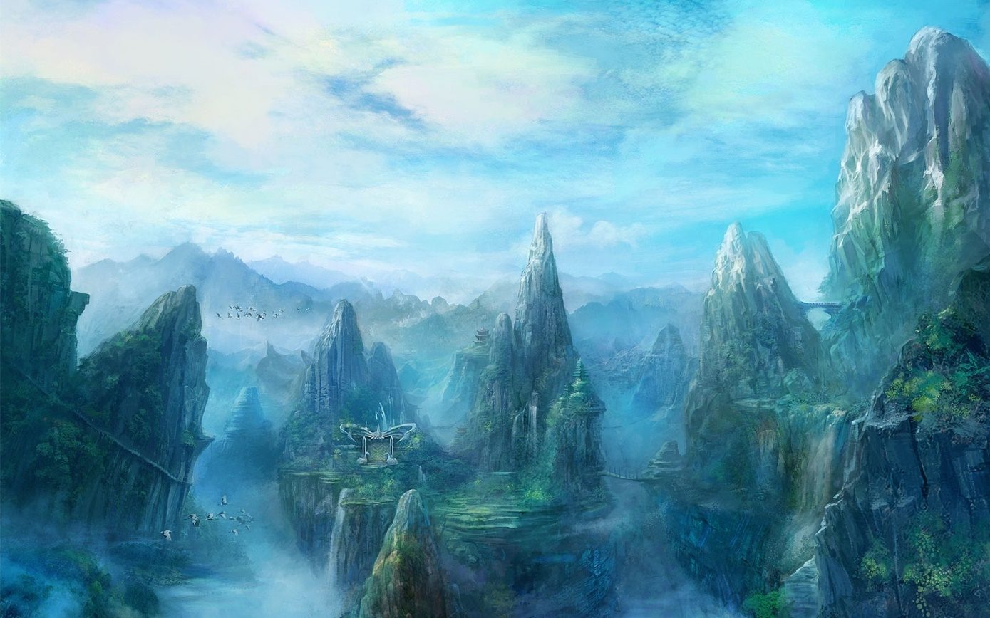
Montagnes du Nord

Bienvenue dans les Montagnes du Nord. S’il n’y avait pas les Nains pour y faire des mines, cet endroit serait uniquement peuplé de Dahu, cette sorte de chamois discret et rusé qui a pour particularité d’avoir les pattes plus courtes d’un côté que de l’autre afin de lui faciliter ses déplacements sur les pentes escarpées. Cependant, s’il se retourne, la chute est inéluctable ! Ils se nourrissent de l’herbe rare qui pousse en haut des cailloux. On a longtemps cherché à savoir pourquoi ces bestioles vivaient ainsi, il s’avère que c’est ce qu’elles ont trouvé de mieux pour échapper aux prédateurs. Le Nord-Ouest de Fangh est globalement occupé par des montagnes inhabitées hautes et enneigées, dont les flancs sont hachés presque toute l’année par un vent glacial, mais on y trouve beaucoup de lieux indispensables dans sa zone centrale : la Cité de Mliuej, qui brasse la bière, le château de Gzor, qui brasse le Chaos et les principales mines qui permettent aux Nains de frapper la monnaie de la Terre de Fangh. A la surface, vous pouvez croiser quelques animaux en basse altitude comme les Yakaks et autres monstres à poil laineux. Les Yakaks servent de montures aux Nains, ils servent aux travaux de la mine pour remonter les minerais, mais surtout les nains utilisent leur fourrure pour se fabriquer de chauds vêtements. Dans les galeries vivent donc les Nains. Ils ont annexé une grande partie du territoire souterrain, mais les informations sont pauvres : en effet, ne souhaitant pas divulguer d’informations à "ceux de la surface", nous en restons avec des suppositions et les racontars de quelques marchands et aventuriers qui ont pu pénétrer les lieux et en ressortir. On parle de salles incroyablement hautes, immenses et longues comme plusieurs palais, de cavernes creusées de 10.000 marches d’escalier taillées à la main, beaucoup de détails de grandeur qui n’ont aucun sens quand on connaît la taille des nains. Parfois, ils sortent en bande pour se rendre à Mliuej, renouveler leur stock de bière. Les Nains n’ont peur que d’une chose : être transformés en Elfe. Les souterrains abritent aussi toutes les créatures malfaisantes pourchassées jadis pendant les grandes guerres. On y trouve les Trolls qui incarnent la force de la nature, ils sont dangereux pour nous les Hobbits, mais heureusement ils ne vivent que la nuit et reste dans les montagnes. On peut y deviner le Yéti, dont même moi, Arya de Fangh, Hobbit courageuse, n’ai jamais vu que ses empreintes dans la neige. Vous, habitants des Montagnes du Nord, je vous souhaite un heureux âge de la Décade de Saint Taklauss. Que votre coeur sache réchauffer vos esprits et vous aide à surmonter vos épreuves.
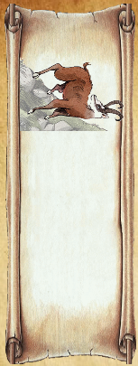
Yakak
Troll
Yéti
Les Montagnes du Nord

Dahu

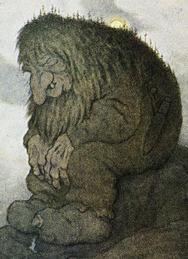

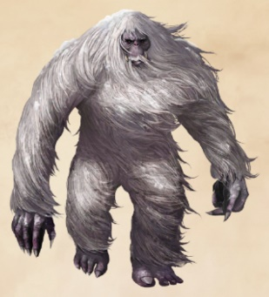

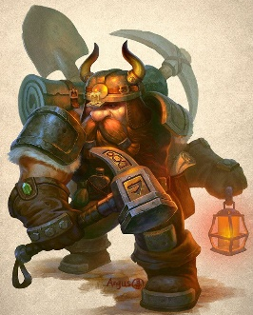
Nain

